給孩子手機前該約定的12件事
2021年5月3日/分類： 教養新觀念, 最新文章, 育兒大百科/作者： 天才領袖團隊
現在小學生有手機的比例越來越高，甚至低年級學生就有手機，對於這資訊爆炸的世代，這絕對是趨勢。當班上同學有手機，孩子就會回家吵著要手機，或者因為孩子要自己上下學，家長不放心，也會給予手機。雖然通常都是家長的舊機，但功能多半不陽春，上網、看影片、玩遊戲、上社群絕對沒問題，這對孩子的自制力絕對是很大的挑戰。
很多大人會覺得，孩子已經懂事了，自己應該要會自制。但，研究發現，7~9歲起，雖然自制力明顯較幼兒園時成長許多，但掌管衝動控制的前額葉，要到20歲左右才成熟。此外，自制力並非一成不變，它是會耗損的，例如自制力會在早上達到巔峰，然後在一天之中逐漸下滑，而且當有誘惑存在的時候，自制力更容易消耗殆盡，這就譬如手機就在旁邊，然後卻不能使用，這樣的情況下，自制力很快就會耗損，大人一昧地歸咎孩子不會自制，就太不合理了。
給手機前該約定的事
因此，建議家長在給予孩子手機前，就要跟孩子做好約定，並且共同討論出雙方都能接受的使用規範，以下12點提供給爸爸媽媽參考：
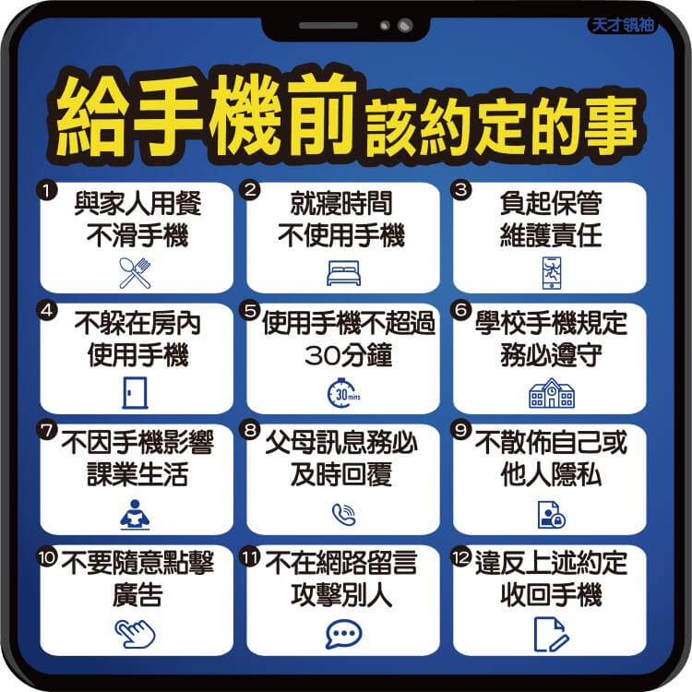
1.與家人用餐不滑手機
用餐時間應該是家人好好分享聊天的時間，無論如何都不該被手機所佔據，大人也要注意吃飯時間不滑手機。不僅如此，也要請孩子自己判斷，不適合使用手機的場合，就不可以使用，例如有親朋好友到家裡來作客，就不可以在一旁一直滑手機，這是相當沒禮貌的。
2.就寢時間不使用手機
最好能明訂晚上幾點過後就不可以使用手機，一方面是因為手機的藍光會影響睡眠品質，二方面是讓孩子學會規劃，想要有使用手機的時間，該做的事就要趕快做完，才不至於縮減到使用手機的時間。還有一定要跟孩子約法三章，不可以關燈還使用手機，這對視力是極大的傷害，最好的情況是約定好晚上幾點鐘後，手機就要關機，並放在客廳。
3.負起保管維護責任
既然想要有手機，孩子就要對自己的物品負責，當手機有損毀，要自己出錢維修，當手機遺失，要在買也該花自己的錢，畢竟手機是較昂貴的物品，要擁有就要更留意更小心。
4.不躲在房內使用手機
跟孩子約定好，要在大人看得到的地方使用手機，目的不是要侵犯孩子的隱私權，而是因為現在網路充斥著色情或暴力圖片、影片，小學生畢竟年齡尚小，對於很多事情的判斷力不足，容易亂學亂模仿，相信這是所有家長所不樂見的。
5.使用手機不超過30分鐘
對於小學生而言，平日使用手機限30分鐘應該是很足夠了，除非學校有額外的網路功課，就另當別論，否則建議跟孩子約訂好，每日使用手機以30分鐘為限，而且，一定是先完成該做的是，才能使用手機。記得，是最多30分鐘，不是每天都要玩30分鐘。
6.學校手機規定務必遵守
每個學校應該都有使用手機的規範，帶手機去學校可能也要通報，建議先向老師詢問清楚，也讓孩子清楚學校規範，承諾務必遵守。
7.不因手機影響課業生活
這點建議家長要跟孩子溝通清楚，例如寫作業的品質具體要求是如何，每天要完成該做的事才能碰手機，那哪些事情事該做的事，通通都要明訂清楚，甚至可以先跟孩子溝通清楚，考試前幾天，就不能使用或縮短手機使用時間等，因為若未先溝通清楚，到時候孩子真的退步了，孩子覺得跟手機沒關，但父母就是覺得跟手機有關，就反而引發親子衝突了。
8.父母訊息務必及時回覆
爸爸媽媽同意給手機是因為擔心孩子的安全，這點也要讓孩子明白，因此當父母打電話或傳訊息時，請孩子務必要及時回覆或接聽，讓孩子知道爸媽不是要監視，而是在乎他的安全。
9.不散佈自己或他人隱私
孩子對於個資、隱私權的概念是不清楚的，決定讓孩子擁有可以上網的手機，這點就一定要先教育孩子，網路上有許多的詐騙或陷阱，一不小心是會觸法的，觸法的後果會是甚麼也要讓孩子明白，孩子才會謹惕。
10.不要隨意點擊廣告
很多網路廣告都夾帶著色情或暴力，而很多的遊戲都會誘惑孩子點擊廣告，來賺取額外的遊戲金錢或點數，就連很正常的學習遊戲，例如很多小學生會玩的成語接龍，也都會夾帶這樣的廣告，要明白告訴孩子不可以點擊，或者在爸爸媽媽的監督下，點擊後將手機蓋下來不看，30秒過去後廣告結束在使用。
11.不在網路留言攻擊別人
孩子常會在youtube看鋼琴演奏、聽卡通音樂或運動影片等，孩子有一次在看邁可森鋼琴演奏影片時，赫然看到下面批評的留言，結果憤憤不平的說，邁可森明明就彈得很好，他為什麼還罵他彈很爛，我就趁著這一次的機會，教育孩子網路攻擊造成的傷害，「你覺得邁可森如果看到，他的感覺會是甚麼呢？」明白告訴孩子，你可以不喜歡，但不可以公開的批評別人，這是網路霸凌，是有可能觸法的。
12.違反上述約定收回手機
爸爸媽媽可以制定很多約訂，重點是約定好後，可以白紙黑字寫下來，讓雙方簽名，貼在牆上，讓孩子隨時可以記得，也讓爸媽知道，你只有跟孩子約訂了這些事，如果想要跟孩子約定更多，請照時間再跟孩子談，不可以突然要求與責罵。


